ΟΔΗΓΙΕΣ ΕΥΘΥΓΡΑΜΜΙΣΗΣ ΙΣΗΜΕΡΙΝΗΣ ΣΤΗΡΙΞΗΣ HEQ5

Αυτός ο οδηγός είναι γραμμένος ειδικά για την Sky-Watcher HEQ5 βάση. Για να την ελέγξετε, ελέγξτε το διάγραμμα ΕΔΩ
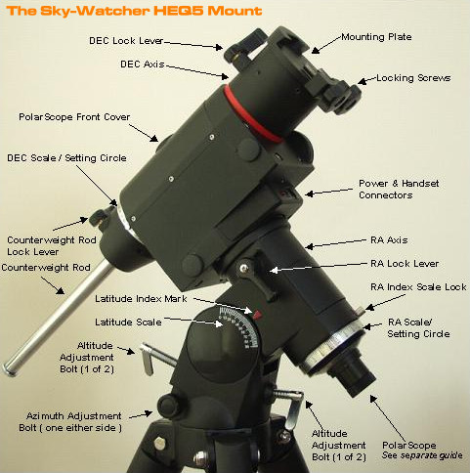

Προετοιμασία:
Πριν ξεκινήσετε θα πρέπει να αφαιρέσετε τα καλύμματα για την πολική διόπτρα
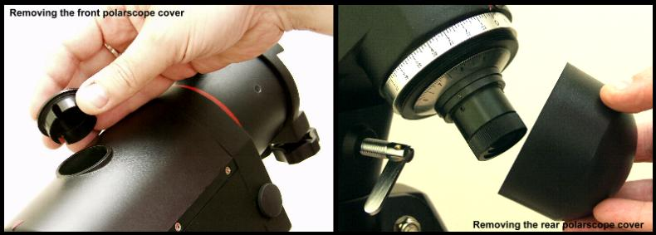
Απασφαλίζουμε τον άξονα απόκλισης και τον περιστρέφουμε μέχρι να δούμε μέσω της πολικής διόπτρας

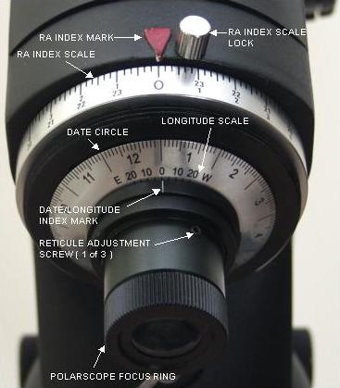
Το διάγραμμα αριστερά δείχνει όλες τις ενδείξεις της διόπτρας. Στο δακτυλίδι που φέρνει τον δείκτη για την κλίμακα ημερομηνίας/ γεωγραφικού μήκους υπάρχει μία μικρή βίδα που φαίνεται αν περιστρέψουμε τον άξονα RA.Αυτή θα πρέπει να χαλαρώσει αργότερα.
Σημειώστε, επίσης ότι , η βίδα ( RA index scale lock) θα κλειδώσει ΜΟΝΟ το δείκτη της κλίμακας RA στη θέση μηδέν. Θα δείτε καθώς περνάτε από τη διαδικασία ότι αυτή είναι απόλυτα σωστή, δεδομένου ότι χρησιμοποιείται μόνο στις διαδικασίες πολικής ευθυγράμμισης.
Επίσης στο διάγραμμα μπορείτε να δείτε μόνο μία από τις βίδες ρύθμισης - υπάρχουν τρεις από αυτές γύρω από το προσοφθάλμιο της πολικής διόπτρας..
Πριν από την έναρξη της διαδικασίας ευθυγράμμισης θα χρειαστείτε ένα κλειδί Allen για ρύθμιση των τριών βιδών και ένα μικρό κατσαβίδι για την ρύθμιση του δαχτυλιδιού που φέρνει τον δείκτη για την ένδειξη ημερομηνίας/γεωγρ. μήκους.

Αυτές οι βίδες ρυθμίζουν την διόπτρα με κινήσεις κλασμάτων του χιλιοστού, γι αυτό κάθε κίνηση πρέπει να είναι της τάξεως 1/8 της στροφής κάθε φορά.
Η ευθυγράμμιση μπορεί να γίνει με τον πολικό αστέρα η ένα μακρινό σταθερό φωτεινό αντικείμενο η ακόμα και με ένα στόχο σ ένα τοίχο (μια μικρή κουκίδα σε μια λευκή κάρτα). ΄Οσο ποιο μακρυά όμως τόσο καλύτερο.
Στρέψτε την διόπτρα στο στόχο, χρησιμοποιώντας τις βίδες υψόμετρου και αζιμούθιου της βάσης. Αν κοιτάξετε μέσα από την διόπτρα στην κεντρική περιοχή έχει ένα σταυρό. Ευθυγραμμίστε το πάνω από το στόχο σας, όπως στο Σχήμα 1.
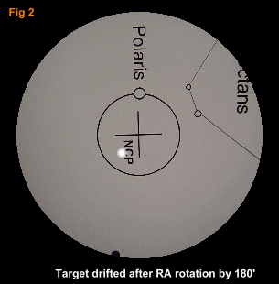
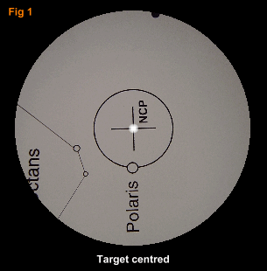

Ξεκλειδώνουμε τον άξονα RA και περιστρέφουμε 180^{Ο} . Εάν ο στόχος είναι όπως στο σχήμα 1 η διόπτρα μας είναι ευθυγραμμισμένη .Εάν όμως είναι όπως στο
σχήμα 2 η διόπτρα δεν είναι ευθυγραμμισμένη και χρειάζεται διόρθωση.
Για να διορθωθεί αυτή η μετατόπιση του στόχου χρησιμοποιήστε ένα κλειδί Allen.
Ξεβιδώνουμε την βίδα που είναι απέναντι από τον στόχο μας και βιδώνουμε την βίδα που είναι προς τον στόχο μας, με μικρές κινήσεις όπως είπαμε της τάξεως του 1/8 της στροφής κάθε φορά. Στην περίπτωση του σχήματος 3 ξεβιδώνουμε την βίδα στην θέση ώρα 2 του ρολογιού μας και βιδώνουμε μετά την απέναντι ρυθμίζοντας τον στόχο μας κάθε φορά στο μέσον της κόκκινης γραμμής ξανά και ξανά μέχρις ότου έρθει στο κέντρο. (Στο σχήμα 3 η κόκκινη απόσταση είναι πολύ μεγάλη απλώς για να καταλάβουμε τι γίνεται, στην πραγματικότητα η μετατόπιση στόχου είναι ελάχιστη και διορθώνετε πολύ εύκολα). Το σφίξιμο των βιδών να είναι απαλό να μην κάνουμε ζημιά στην διόπτρα.
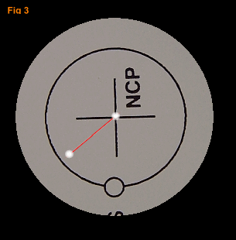
Προσδιορισμός της θέσης του πολικού αστέρα σε σχέση με τον βόρειο ουράνιο πόλο ( NCP )
΄Εχουμε τρία στοιχεία για να ξεκινήσουμε: την διόπτρα, την κλίμακα RA και την κλίμακα ημερομηνίας/γεωγραφικού μήκους.
Προς το παρόν εμείς θα αγνοήσουμε την κλίμακα μήκους η οποία θα είναι χρήσιμη, εάν ζείτε σε μια ζώνη ώρας εκτός GMT.
Η Μέση Ώρα Γκρίνουιτς, Greenwich Mean Time αποκαλείται και Μεσημβρινή Ώρα Γκρίνουιτς (Greenwich Meridian Time) γιατί μετράται από την γραμμή του μεσημβρινού του Γκρίνουιτς στο Βασιλικό Αστεροσκοπείο, σε γεωγραφικό μήκος 0° 0' 0" και γεωγραφικό πλάτος 51° 28' 38"N (βόρεια του Ισημερινού). Ο μεσημβρινός του Γκρίνουιτς (πρώτος μεσημβρινός ή γεωγραφικό μήκος μηδέν βαθμών) είναι το σημείο έναρξης των ζωνών ώρας του κόσμου. ισχύει από το 1884.
Ο πολικός αστέρας δεν βρίσκεται ακριβώς πάνω στον βόρειο ουράνιο πόλο ( N C P ) αλλά κοντά του. Γι αυτό στο εσωτερικό της διόπτρας βλέπουμε έναν κύκλο που περιβάλει έναν σταυρό και στην περιφέρεια του κύκλου ένα μικρό κυκλάκι.Ο σταυρός είναι η θέση του N C P και στο μικρό κυκλάκι θα τοποθετήσουμε τον πολικό αστέρα για να έχουμε την βάση μας ευθυγραμμισμένη. Ξεκλειδώνουμε και περιστρέφουμε τον άξονα RA μέχρι το κυκλάκι του πολικού αστέρα βρεθεί κατακόρυφα στο κατώτατο σημείο του κύκλου της διόπτρας .(βλέπε εικ. 4).
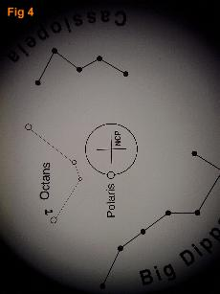

Μ αυτό τον τρόπο έχουμε τον πολικό αστέρα στο ψηλότερο σημείο του ουρανού δεδομένου ότι όπως και στα τηλεσκόπια η διόπτρα δείχνει τα πράγματα ανάποδα. Με την διόπτρα να δείχνει το κυκλάκι του πολικού αστέρα στο κάτω μέρος τοποθετούμε τις κλίμακες
RA και ημερομηνίας/γεωγραφικού μήκους στο μηδέν όπως δείχνει το σχήμα 5
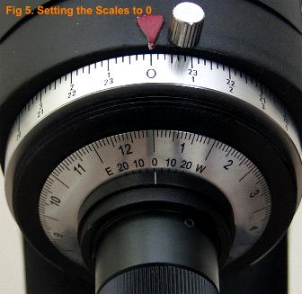

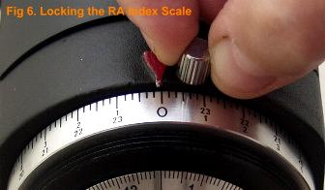
Τώρα με την κλίμακα RA στο 0 την κλειδώνουμε όπως φαίνεται στο Σχήμα 6.
Η κλίμακα φέρνει δύο σειρές αριθμών πάνω και κάτω.
Στην πάνω σειρά είναι οι ώρες για το βόρειο ημισφαίριο και στην κάτω για το νότιο ημισφαίριο.

Ρύθμιση της ημερομηνίας και ώρας
Για να ορίσετε ημερομηνία και την ώρα απλώς γυρίστε τον κύκλο ημερομηνίας (Εικ. 7)
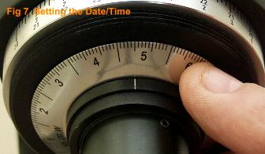

Ο κύκλος ημερομηνίας χωρίζεται σε μήνες και ημέρες, με δείκτες για κάθε 2 και 10 ημέρες.
Η ημερομηνία και ώρα που θα βάλουμε είναι όταν ο πολικός αστέρας βρεθεί στο χαμηλότερο σημείο της διόπτρας βλέπε σχ. 4 και μπορούμε να τα πάρουμε από ένα πρόγραμμα που λέγεται polarfinder. Μπορείτε να το πάρετε δωρεάν on-line από
http://24.237.160.4/files/Astronomy/software/Polarfinder/ foto 1
Εδώ χρησιμοποιήσαμε την ημερομηνία 10/10 και ώρα 23.00
Βλέπετε ευθυγραμμίζεται η ώρα της κλίμακας RA με την ημέρα και μήνα της κλίμακας ημερομηνίας. Σχήμα 8
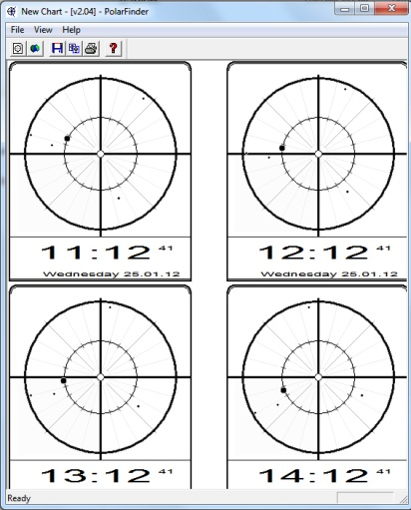
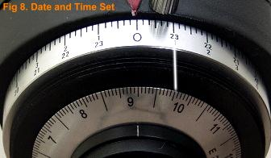

Foto1

Κλείδωμα της κλίμακας ημερομηνίας.
Στο δακτυλίδι που φέρνει τον δείκτη για την ένδειξη ημερομηνία/γεωγραφικό μήκος ξεβιδώνουμε την μικρή βίδα που έχει και μετακινούμε το δακτυλίδι μέχρι ο δείκτης να δείχνει στο μηδέν της κλίμακας γεωγραφικού μήκους. Σχήμα 9
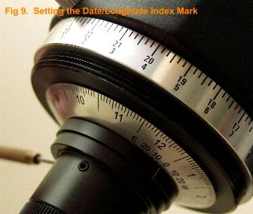
Το παράδειγμά μας αναφέρεται στο Ηνωμένο Βασίλειο που βρίσκεται ακριβώς στον κεντρικό μεσημβρινό της ώρας GMT.Ανάλογα με το μέρος που ζούμε το σημείο μηδέν μπορεί να είναι οπουδήποτε μεταξύ του Ε και το W στην κλίμακα μήκους, οπότε θα πρέπει πρώτα να προσδιοριστεί ο τόπος όπου είναι το μηδέν για την τοποθεσία σας
Π.Χ. ΗΓΟΥΜΕΝΙΤΣΑ γεωγραφικό μήκος 20^{ο} 15΄
Τα λεπτά δεν μετράνε στο παράδειγμά μας.

Ώρα ζώνης +2 Δεδομένου ότι κάθε ώρα είναι 15^{ο} . έχουμε 2*15=30^{ο} .
Αφαιρούμε από το γεωγραφικό μήκος της περιοχής τις μοίρες ώρας ζώνης.
Αν το αποτέλεσμα είναι θετικό η θέση μας είναι δυτικά του κεντρικού μεσημβρινού της ώρας ζώνης, αν είναι αρνητικό η θέση μας είναι ανατολικά.

Στο παράδειγμά μας 20^{ο} – 30 ^{ο}= -10^{ο} σημαίνει ότι είμαστε ανατολικά και το σημείο μηδέν για μας είναι το 10Ε

Από το πρόγραμμα polar finder ΦΩΤΟ 1, βλέπουμε ότι ο πολικός αστέρας είναι στην κάτω θέση στις 9/12 και ώρα 22.00. Βάζουμε τα δεδομένα μας στην βάση μας ΦΩΤΟ 2 και είμαστε έτοιμοι για την συνέχεια.

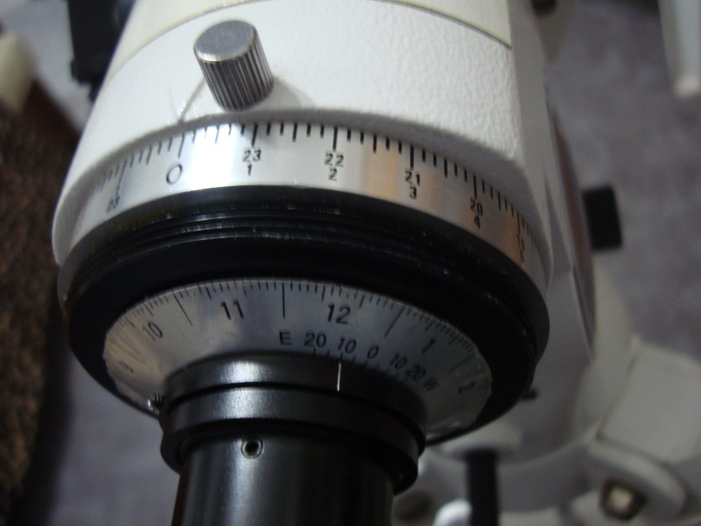
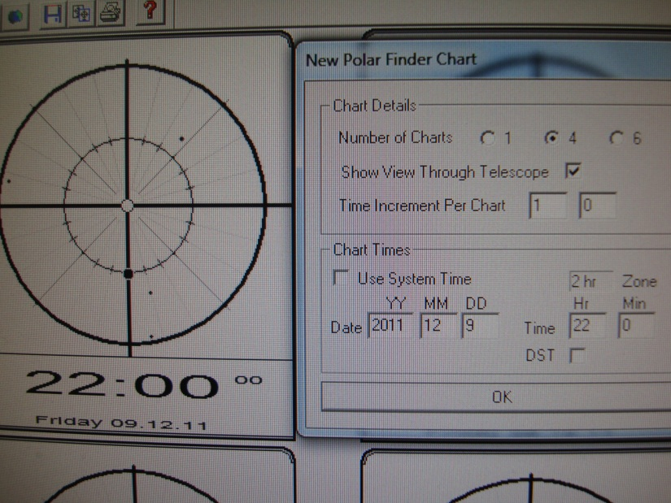

ΦΩΤΟ 1 ΦΩΤΟ 2

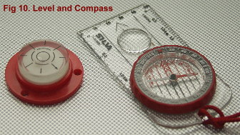
Τώρα πρέπει να βρούμε τον βόρειο ουράνιο πόλο και τον πολικό αστέρα.Θα χρειαστούμε ένα αλφάδι και μία πυξίδα για την ρύθμιση της βάσης. Σχήμα 10.

Οριζοντιώνουμε την βάση με την βοήθεια του αλφαδιού και την τοποθετούμε προς τον βορά με την βοήθεια της πυξίδας η με το μάτι και ορίζουμε το ύψος μας στην κλίμακα ύψους. Σχήμα 11 (γεωγραφικό πλάτος 51 μοίρες.)
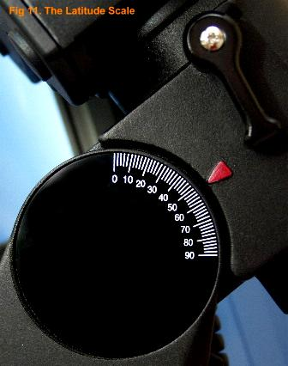
ΣΗΜΕΙΩΣΗ: Όταν ρυθμίζετε τις βίδες υψόμετρου ή αζιμούθιου πρέπει να θυμάστε ότι οι βίδες δουλεύουν αντίθετα ανά ζεύγη η μία βιδώνει η άλλη ξεβιδώνει, αφού ολοκληρώσετε την ρύθμιση κλειδώστε τις βίδες σφίγγοντας αντίθετα ανά ζεύγος για να διατηρηθεί η ευθυγράμμιση.
Ευθυγράμμιση με Polaris
Είμαστε σχεδόν έτοιμοι τώρα. Ορίζοντας μια ημερομηνία π.χ. 15 Ιουνίου ώρα 22.00 βλέπε σχήμα 12

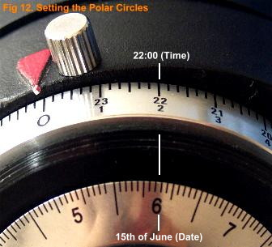

Εάν έχουμε κάνει σωστές ρυθμίσεις ο πολικός αστέρας θα βρίσκεται μέσα στο πεδίο της διόπτρας και με τις βίδες υψομέτρου και αζιμούθιου τον τοποθετούμε στο μικρό κυκλάκι και είμαστε έτοιμοι για παρατήρηση.
ΚΑΛΕΣ ΠΑΡΑΤΗΡΗΣΕΙΣ

